STUDIO DI SEGNALI ELEMENTARI

- Segnale sinusoidale 1Mhz, 1Vpp,
- Segnale quadro 1Mhz, 1Vpp
- Segnale impulsivo 100khz,1Vpp, offset +0.5V, D=1/6

Per ogni segnale effettuare le seguenti analisi:

- analizzare con l’oscilloscopio il segnale nel dominio del tempo e in quello della frequenza (spettro FFT)
misurando il valore dei primi cinque coefficienti utili (db/Vrms) e riportandoli poi nell’apposita tabella.

SEGNALE SINUSOIDALE DOMINIO DEL TEMPO DOMINIO DELLA FREQUENZA

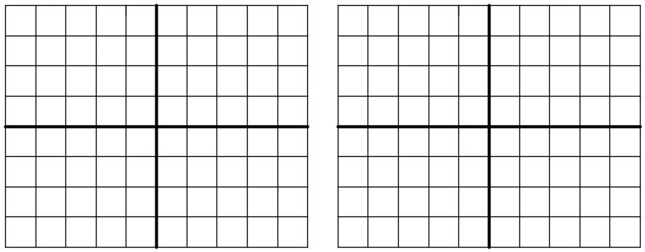
coef. | Freq  (Mhz) | Vsim  (Vp) | Vsper  (db/vrms) | Vsper  (Vp)
1
2
3
4
5

SEGNALE QUADRO DOMINIO DEL TEMPO DOMINIO DELLA FREQUENZA

coef. | Freq  (Mhz) | Vsim  (Vp) | Vsper  (db/vrms) | Vsper  (Vp)
1
2
3
4
5

SEGNALE IMPULSIVO DOMINIO DEL TEMPO DOMINIO DELLA FREQUENZA

coef. | Freq  (Mhz) | Vsim  (Vp) | Vsper  (db/vrms) | Vsper  (Vp)
1
2
3
4
5
6

NB: OrCAD fornisce l’ampiezza dei coefficienti in Vpicco mentre l’Oscilloscopio fornisce
l’ampiezza dei coefficienti in db/Vrms.

Per passare dai db/Vrms ai Vpicco usare la formula :
( valore in db )
Vpicco = 1,41 x 10 20

NB: per visualizzare lo spettro con l’Oscilloscopio prima visualizzare il segnale nel dominio del
tempo (meglio se con numerosi cicli) poi premere il tasto MATH Menù e selezionare FFT,
per leggere l’ampiezza dei coefficienti usare l’utility CURSORI con l’opzione Grandezza
per l’ampiezza (in db) di ogni singolo coefficiente e Frequenza per la frequenza relativa.

